Örtagården vid Fattigstugan i Vreta Kloster

ÖRTER och KRYDDOR

Balsamblad Tanacetum balsamita (B 4)
Växten användes i de så kallade kyrkbuketterna för att pigga upp kyrkobesökarna under de långa predikningarna. Växten ansågs också magstärkande och användes för att driva bort mask.

Blodtopp Sanguisorba officinalis
Blodtopp är en bitter ört- Unga blad och blomknoppar kan användas som krydda i en sallad eller soppa. Färska skalade rötter kan lindra vid lätta brännsår.

Cikoria Cichorium intybus (B 11)
Växten var i gamla tider känd som kärleksört och lyckobringare. Användes mot magåkommor och svag syn, mot leverlidande och mot kronisk förstoppning. Dekokt på roten mot hetsiga sjukdomar. Den användes som kaffesurrogat under de två världskrigen. Bladen används som sallad.

Citronmeliss Melissa officinalis (C 7)
Citronmeliss är lugnande och kramplösande, användes vid matsmältnings- och insomningsproblem, hjälp mot grått hår och håravfall. Har en förnämlig citronsmak. Torkade blad som te. Färska blad som krydda och mot dålig andedräkt.

Fänkål Foenniculum vulgare (K 1)
Från forntida Egypten har man funnit förteckningar över fänkålens utmärkta egenskaper ur medicinsk synpunkt. Eterisk olja från frön innehåller anetol och verkar kramplösande ger bättre matsmältning och syn. Krydda i bröd och mat. Shakespeare anför fänkål som ett sanningsorakel.

Gurkört Borago officinalis (C 5)
Lovordades av Hildegard av Bingen. Ansågs hjälpa vid svårmod (mjältsjuka) och var ett uppiggande medel. Antiseptiskt och krossade blad användes på svullnader och skrubbsår. Befrämjar ämnesomsättningen och stimulerar hår-och nagelväxt. Ätbara blommor som kan kanderas.

Hjärtstilla Leonurus cardiaca (B 12)
Spelade förr stor roll som medel mot hjärtåkommor, sköldkörtelbesvär och mot magbesvär. Även mot klimakteriska besvär, menstruationsrubbningar och för att påskynda långsamma förlossningar. Använt mot migrän, hysteri och oro.

Humle Humulus lupulus (H 1)
Humle användes redan under 500-talet f Kr. Den användes som ett stärkande medel vid matsmältningsbesvär, mot ledgångsreumatism, som aptitretande och sömngivande medel. Nyttjades i Sverige som spånadsväxt. Den används vid ölframställning då som nu.

Isop Hyssopus officinalis (B 1)
Hjälper mot dålig aptit, pest, kramper, bronkit, uppblåst mage och verkar stoppande samt lätt urindrivande. Ger god röst. Kan användas som grönsak och sallad samt som smaktillsats vid likörframställning. Tillhör de s k kyrkokryddorna, som bands till kyrkkvastar.

Kryddsalvia Salvia officinalis (B 3)
Salvian användes redan under antiken. Den ansågs renande för kroppen och själen, ansågs stilla sår och andra typer av inflammationer. Ansågs även hjälpa mot hosta och astma. Kunde till och med göra människan odödlig. Salvia användes även som preventivmedel och kunde hjälpa den som blivit lam.

Kummin Carum carvi (K 2)
Kummin omnämnd i bibel; fariséerna gav tionde även av kummin. Pålägg vid tandvärk och huvudvärk. Ansågs bota engelska sjukan. Magstärkande och aptitretande. Rötterna används i tex. soppor, bladen hackas råa och får koka i oredd buljong- vårsoppa. Torkade blad och frön använs som krydda i bröd.

Lungrot Chenopodium bonus-henricus (B 9)
Lungrot är en gammal medicinal-, foder- och köksväxt. Den användes mot magsjukdomar och som djurmedicin och ansågs bota hosta hos kor och får. Den användes för att motverka skörbjugg. Fröna har använts i bröd och till gröt. Betraktades som ett viktigt mattillskott.

Läkemalva Althaea officinalis (B 7)
Växten ansågs rensa sår och användes utvärtes mot inflammationer. Den kan också dämpa hosta och användes länge i hostmediciner för att dölja besk smak. Läkemalva är också ursprunget till marshmallows som framställdes från växtens rot.

Malört Artemisia absinthium (B 8)
Malört har länge fungerat som medicinalväxt främst för att behandla olika typer av magåkommor. Malört är en vanlig brännvinskrydda i bäsk. Den används även som krydda i vissa viner. På grund av sin ytterst beska smak står malörten i Bibeln som symbol för livets hemsökelser och lidanden.

Nejlikrot Geum urbanum L. (C 4)
Redan Hildegard av Bingen skrev om nejlikrot och gav den tillnamnet benedicta- välsignad. Magstärkande och febernedsättande effekt. Mot lätt blödande tandkött. Avkok på jordstammen användes före blomning. Blad insamlade vid blomning.

Pepparrot Amoracia rusticana (C 1)
Hjälper bland annat mot gikt, ischias, förkylning och högt blodtryck. Räddade många från skörbjugg. Sägs att hade man gnidit in händerna med pepparrotsfrön kunde man utan risk handskas med huggormar. Används i riven form som krydda till bl.a. kötträtter.

Skelört Chelidonium majus (C 6)
Äldre namn: stor svalört, revormsgräs. Till vårt land med munkarna under medeltiden. Ansågs hjälpa mot lever- gallsjukdomar på grund av att man i enlighet med signaturläran såg ett samband mellan gulsot och mjölksaftens gula färg. Den frätande växtsaften ansågs hjälpa mot vårtor. Hela växten är giftig.

Småborre Agremonia eupataria (B 10)
Användes under antiken mot ormbett, hundbett, leversjukdomar och minnesförlust. Hjälper mot blåskatarr, gallsten, gikt och skrumplever, även mot sjukdomar i njurarna, halsåkommor, svårläkta sår och mot impotens. Har använts mot ögonsjukdomar. Ger ett mycket hållbart gult färgämne.

Snöklocka Leucojum vernum (S 7)
Kallas även klosterlilja. Växten kommer från Vadstena och är troligen bevarad från klostrets tid.

Trädgårdsnattviol Herperis matronalis (C 3)
Urin- och svettdrivande, upphostningsbefrämjande, även mot gikt och njursten. Växtsaft dracks blandad med mjölk. Bladen användes som te.

Vallört Sumphytum uplandicum (C 2)
Kallas även för vällört eller benvälla. Verbet välla betyder svetsa och läka ihop. Gröt av färsk och torkad rot användes på svårläkta sår.

Vinruta Althaea officinalis (B 5)
Användes som läkeväxt. Den ansågs vara verksam som anti-afrodisiakum och menstruations-främjande. Växten ansågs skydda mot pest och smittsamma sjukdomar. Vinruta ansågs ha magisk kraft, stärka den visionära förmågan och göra ögonen klara. Den användes också mot ormbett och tandvärk. Roten användes i svaga doser som vinkrydda. Hela växten är giftig.

Vinterkyndel Satureja montana (B 2)
Som smaksättare har den används i över 2000 år. I det forntida Egypten ingick den i kärleks-drycker, då den är erotiskt stimulerande. Den odlades inte i klosterträdgårdar! Hjälper mot trötta ögon, öronsusning och magåkommor samt stimulerar aptiten. Den har en hög antibakteriell verkan och en konserverande effekt.

Åbrodd Artemisia abrotanum (B 6)
Kvistar av åbrodd i linneskåp håller klädmal borta. Åbrodden kan hålla mygg och skadeinsekter i borta. Används inom örtmedicin och som omslag vid behandling av köldskador och sår. Åbrodd används även som brännvinskrydda.

SYMBOLVÄXTER

Apotekareros Rosa gallica officinalis – se Rosor (S 4 / R 7)

Akleja Althaea officinalis (S 5)
Aklejan är symbolen för den helige andes närvaro. Den visar på andlig inspiration i en målning. Blommans utseende kan ses som fem duvor som dricker ur en gemensam kalk. Aklejans frö rekommenderas till kvinnan efter barnsbörd.

Jungfruros Rosa alba Maxima – se Rosor (S 6 / R 5)

Luktviol Viola odorata (S 1)
Violen står i målningar som symbol för ödmjukheten, alla dygders moder. Ett medeltida konstverk med en viol kan utstråla ödmjukhet från motivet eller konstnären. Violer användes som laxativ, mot sömnlöshet och ansågs allmänt läkande. Den kom mest att användas som te.

Madonnalilja Lilium candidum (S 2)
I en målning ses ängeln Gabriel överlämna en vit lilja till Maria som ett uttryck för jungfru Maria bebådelse. Liljan är en symbol för renhet och oskuldsfullhet.

Mariatistel Sillybum marianum (S 3)
Mariatisteln symboliserar hur Maria ammade Jesus och flykten till Egypten. Maria sägs ha spillt några droppar av mjölken på bladen. Mariatisteln ansågs hjälpa vid sjukdomar som orsakades av levern och gallan.

ROSOR

Apotekareros Rosa gallica officinalis (S 4 / R 7)
Som symbolväxt är apotekarerosen en viktig Kristussymbol. Det finns bilder där den används som en bild av blodsdroppar på Kristus kropp. Rosen användes i läkekonsten som botemedel mot blodbrist, magåkommor och hjärtbesvär. Karminröda blommor. Blommar slutet av juni till slutet av juli.

Birgittaros Rosa rubignosa (R 4)
Ljust rosa blommor. Blommar mitten av juni till mitten av juli. Kallas även Äppelros. Bladen doftar svagt av äpple. Enligt legenden växte rosen i Heliga Birgittas föräldrahem. På alla platser där hon under sitt liv vistades spirade sedan denna ros.

Gudhemsros Rosa alba (R 3)
Vita blommor. Blommar i juli. Rosen kan ha sitt ursprung från nunnornas tid vid klostret i Gudhem.

Jungfruros Rosa alba Maxima (S 6 / R 5)
Vit medeltida ros, symbol för jungfru Maria. Blommar slutet av juni till slutet av juli.

Minetteros Rosa x suionum (R1, R2)
Mörkt till ljust rosa blommor. Blommar i juli. Kallas även Nordisk ros eller Svearnas ros.

Mumieros Rosa x richardii (R 6)
Ljust rosa blommor. I kultur sedan åtminstone 100-talet e Kr. Blommar mitten av juni till mitten av juli.

ÖRTAGÅRDEN

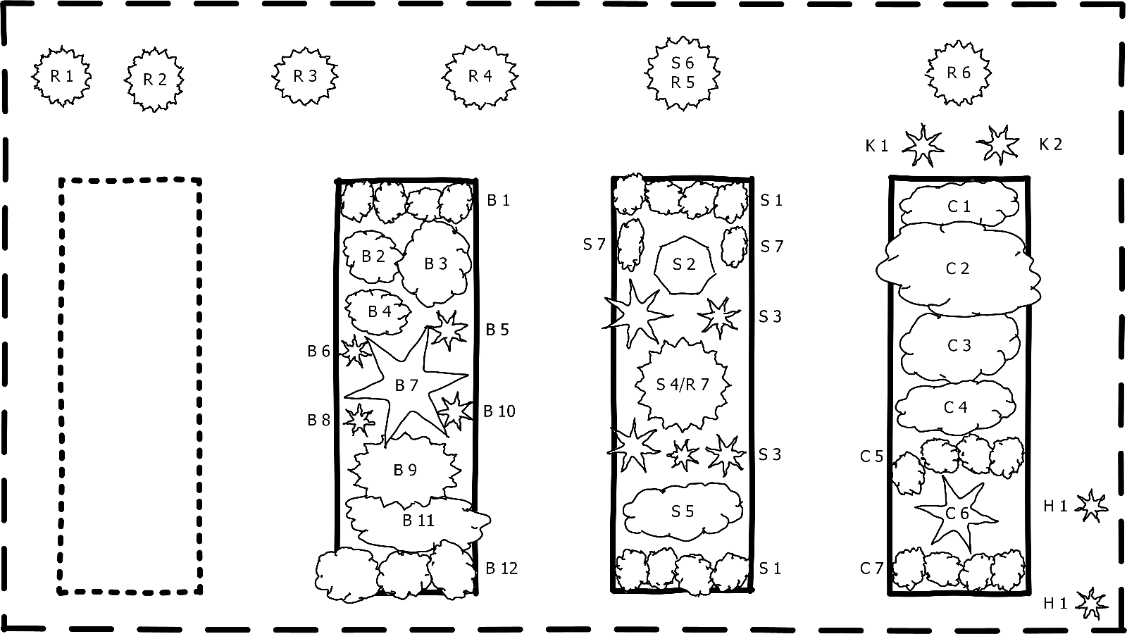
www.vretaklosterforening.se

